ОБЛАСТНОЕ ГОСУДАРСТВЕННОЕ КАЗЕННОЕ ОБРАЗОВАТЕЛЬНОЕ УЧРЕЖДЕНИЕ
«ИВАНОВСКАЯ КОРРЕКЦИОННАЯ ШКОЛА-ИНТЕРНАТ №1»
Московская ул., д.44, г. Иваново, 153000 т.8(4932) 30-32-25
ОГРН 1023700547419 ОКПО 02083763 ОКАТО24401370000 ИНН/КПП3702011633/370201001

Доклад на тему:
«Приемы работы с текстом на уроках естественно - научного цикла. Интеллект – карты на уроках географии».

Выполнила Бородулина А.К.

2021 -2022 учебный год.

Инновационные процессы, происходящие в начале XXI века в системе образования, наиболее остро ставят вопрос о поисках резервов совершенствования подготовки высокообразованной, интеллектуально развитой личности. В ФГОС ООО и АООП поднимается проблема включения адекватных времени педагогических технологий, соединения локальных знаний по каждому предмету в широкую целостную картину мира. С введением ФГОС на смену знаниевому подходу пришёл системно-деятельностный подход, поэтому учитель должен не просто давать ребенку нужную информацию, а научить добывать и применять её. В наше время мы имеем доступ к огромному потоку информации и детям необходимо ориентироваться в ней, выбирать, запоминать и уметь правильно воспроизвести полученные данные. Чтобы это сделать правильно, нужно научить ребенка работать с этой информацией.
Кроме того, практика работы в разноуровневых классах коррекционной школы показывает, что наиболее частыми причинами снижения успеваемости и интереса к предмету является большой объём устного и письменного материала, нехватка знаний на подготовку домашних заданий, слабая память, неумение выделять главное и обобщать, отсутствие ситуаций успеха.
Одной из причин снижения мотивации считают применение традиционных приемов работы с учебником, такие как:
- выделение главной мысли текста учебника,
- составление плана параграфа,
- заполнение схем, таблиц на основе текста учебника
- и другие, которые обеспечивают усвоение знаний и умений воспроизводящей, исполнительской деятельностью, когда ученик ориентируется на прочное запоминание и текстовое воспроизведение учебника.
Таким образом, происходит перевод содержания из текста в другой текст. Классический конспект повторяет логическую и временную последовательность информации. В чем же недостатки стандартного, линейного способа конспектирования?
1. Информацию трудно запомнить. Простые конспекты обычно представляют собой стопку исписанных листов, внешне ничем друг от друга не отличающихся. Из-за этого однообразия теряется острота восприятия, следствием чего является снижение объема запомненной информации.
2. Большие временные потери. Сначала время расходуется на запись (со всеми вводными словами, причастными оборотами, наречиями, предлогами и т. д. ), потом - на прочтение и поиск необходимой информации.
3. Отсутствие творчества.
Одним из средств, способствующих умению добывать информацию и повышению мотивации к учению считаются интеллект-карты.

Что такое интеллект-карты?
Интеллект-карта — это способ фиксации мыслей, наиболее похожий на то, как они рождаются и развиваются в нашей голове. Их также могут называть диаграммами связей, ментальными или ассоциативными картами, майндмэпами, mind map и картами мыслей. Интеллект-карты (в оригинале Mind maps®) – разработка Тони Бьюзена, известного писателя, лектора и консультанта по вопросам интеллекта, психологии обучения и проблем мышления. Буквально слово "mind" означает "ум", а слово "maps" — "карты". В итоге получаются "карты ума". В переводах книг Т. Бьюзена чаще всего используется термин "интеллект-карты". Иногда в русских переводах термин может переводиться как «карты ума», «карты разума», «карты памяти» или «ментальные карты», «карты мышления».
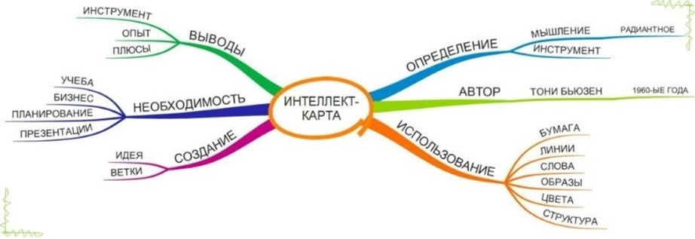
Наше мышление не линейно, а радиантно. Метод интеллект-карт является практическим приложением теории радиантного мышления (от слова Radiant – испускающий свет, лучи (лучистый). Это значит, что мысль порождает ряд других, и любую идею можно развивать практически бесконечно во все стороны. Ключевая идея порождает несколько основных крупных, каждая из которых развивается и конкретизируется в виде ещё более мелкие. Любая более мелкая мысль связана с какой-то более глобальной. И всё это можно визуализировать с помощью ментальной карты.
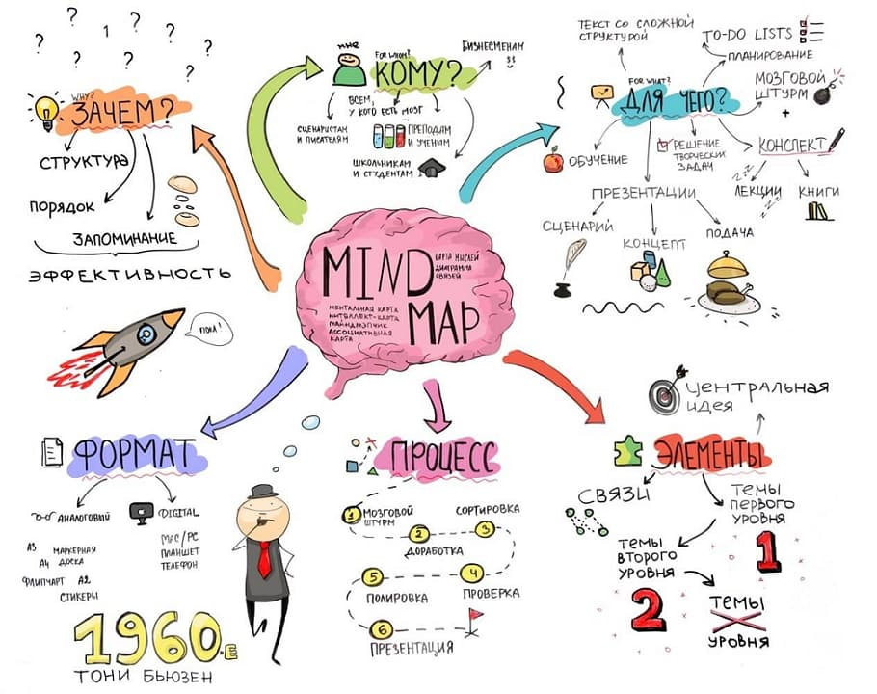
Какие задачи решают ментальные карты?
С помощью майндмэпов можно:
- искать вдохновение;
- структурировать информацию;
- понимать идею;
- запоминать материалы;
- презентовать мысли;
- управлять задачами;
- составлять списки дел;
- детализировать проект;
- прототипировать — схематично изображать информационные блоки.
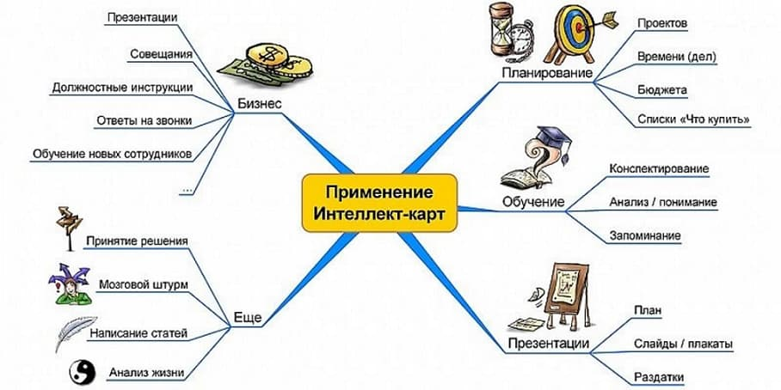

Виды ментальных карт?
Все майндмэпы составлены по одному принципу — от целого к частному, — но имеют разный вид. Рассмотрим самые популярные.
Схема-иерархия. Главная тема в центре, и от неё идут ветви второго уровня, от них — третьего и так сколько необходимо.
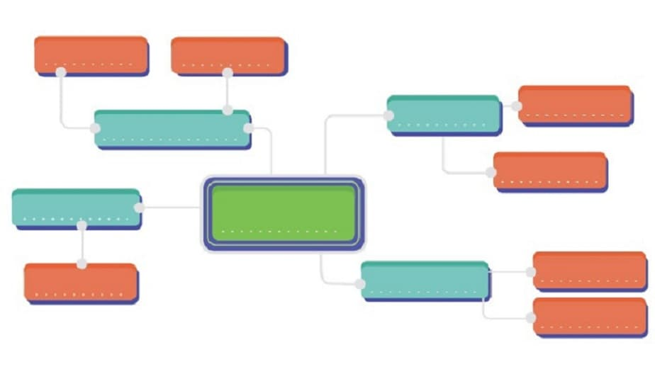
Блок-структура.Основная мысль сверху, от неё ветви второго порядка, которые делятся на третий и далее.
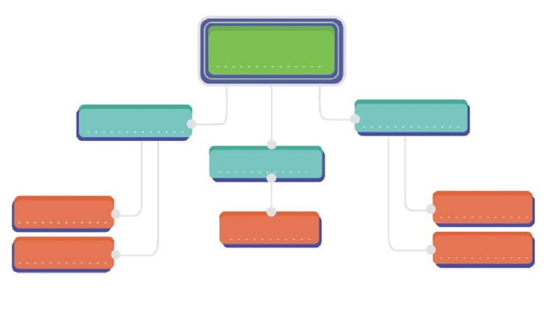
Рыбья кость. Основная мысль слева, а второстепенные расходятся вправо. Подходит для выстраивания хронологического порядка.
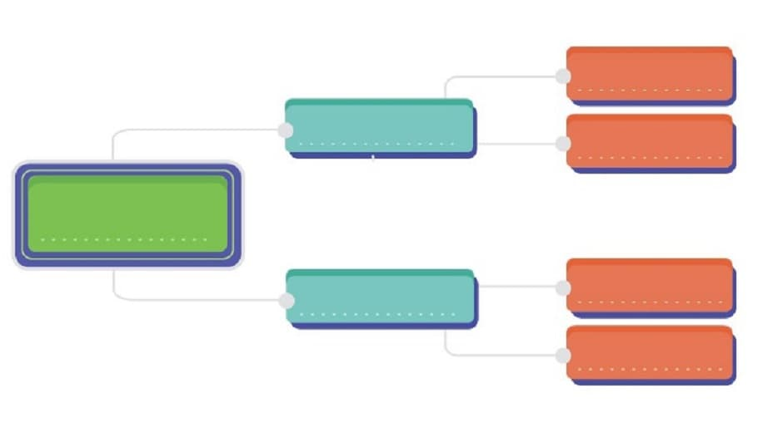
Сеть взаимосвязей используют для потока мыслей, который располагают на листе в хаотичном порядке. А лишь затем цветами и формами выделяют мысли одного уровня. Например, центральная мысль — красный квадрат, второй уровень — синие треугольники, третий — жёлтые прямоугольники.
Как использовать интеллектуальные карты в учёбе?
Из теории сурдопедагогики известно, что большую часть информации о мире глухие дети воспринимают визуально, следовательно, интеллект карта - это хороший наглядный материал, который проще запомнить и с которым проще работать. Карты мыслей активизируют ассоциативное мышление, которое позволяет увидеть важные факты, упущенные при традиционном анализе. Данная функция как никогда актуальна для детей с нарушением слуха, ведь известно, что из-за повреждения слуховых анализаторов страдает когнитивная работа мозга. Майндмэпы помогают собирать все материалы по определённой теме на одной информационной панели: можно окинуть всё одним взглядом и увидеть общее либо сфокусироваться на деталях. Интеллект-карты для обучения отлично развивают логику и стратегию и подходят для всех типов восприятия (визуалы, аудиалы и кинестетики). Благодаря современным технологиям в карте мыслей можно визуализировать материал, наполнять его аудио- или видеосодержанием, и плюс все эти элементы можно передвигать. Интеллект-карты используют на разных ступенях обучения. Они помогают конспектировать сложные темы, анализировать литературные произведения, готовить доклады, разрабатывать проекты.
Что дает ученикам и учителю интеллект-карта?
Постоянный поток информации, получаемый человеком, нужно обрабатывать и хранить в голове. Ученики учатся находить, структурировать, запоминать информацию. Учителя, практикующие майндмэп на уроках, способны более доступно и просто объяснить новый материал, используя ассоциации, понятные каждому ребенку. Цели, решаемые с помощью мыслительных карт:
- развитие творческих и аналитических способностей учащихся;
- формирование познавательной мотивации в процессе обучения;
- получение навыка самостоятельной организации познавательного процесса;
- умение поиска информации в книгах, словарях, справочниках, интернете;
- умения рассуждать, делать выводы, принимать решения;
Ученики, применяющие майндмэп в познавательной деятельности, начинают более свободно выражать свои мысли, мыслить неординарно, легко выявляют взаимосвязи между явлениями и объектами, подходят к проблеме творчески.
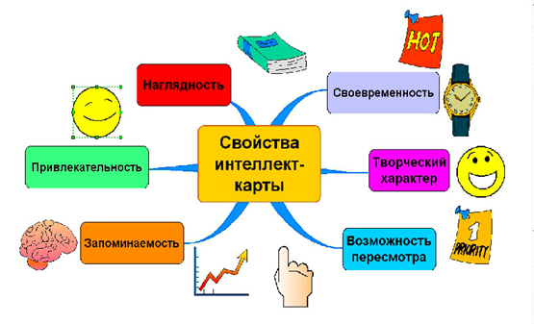
Интеллект-карты на уроках географии
Разнообразие видов деятельности на уроках с использованием метода интеллект - карт позволяет формировать метапредметные компетенции на уроках географии:
Когнитивные (самостоятельная работа с разными источниками информации, создание центрального образа, определение ассоциаций (тем, подтем), установление логических связей).
Оргдеятельностные (самостоятельная работа с разными источниками информации, защита интеллект-карты, контроль выполнения интеллект-карты, анализ сформированности навыков построения интеллект-карт).
Креативные (создание центрального образа; работа с графикой, символикой, цветом; защита интеллект-карты).
Коммуникативные (защита интеллект-карты, контроль выполнения интеллект- карты).
Мировоззренческие (создание центрального образа, защита интеллект- карты, анализ по сформированности навыков работы по построению интеллект- карт).
Навыки, приобретенные обучающимися при работе по данной технологии, помогут учащимся не только в усвоении предметов школьной программы. Они станут тем фундаментом, на котором сформируется личность, способная мыслить творчески, созидать разумно, воспринимать объективно постоянно меняющийся мир.
Как составить интеллект-карту?
Создание интеллект-карт можно разделить на три этапа:
- Мозговой штурм, то есть поиск базовой темы в зависимости от цели майндмэпа. Это то, что обычно располагается в центре карты или сверху. Если на уроке географии нужно выучить термины по природным зонам России — в центре будет расположена тема «Природные зоны».
Приведём пример, как с помощью карты мыслей можно изучать новые слова. В центре записываем тему — «Природные зоны России».
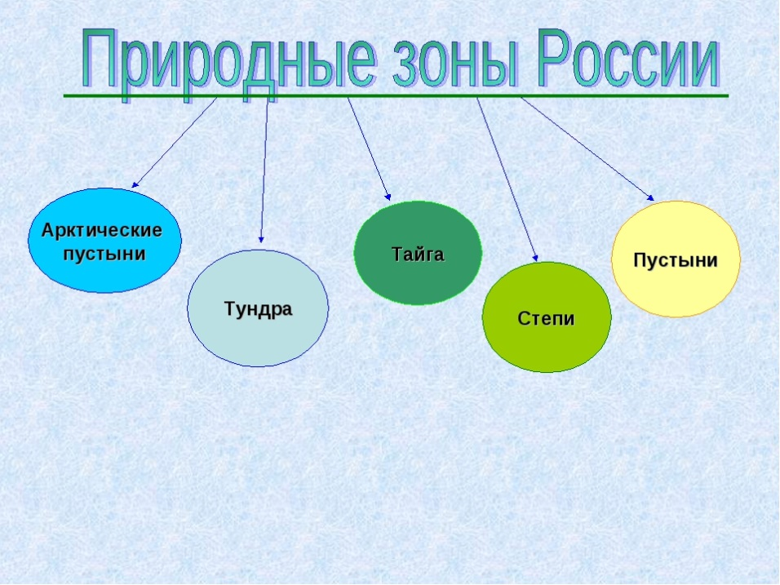

- Наполнение. Когда главная мысль сформулирована, можно выделить ключевые темы второго уровня.
От центральной темы ведём ветви второго порядка — географическое положение, климат, почвы, растительный и животный мир.
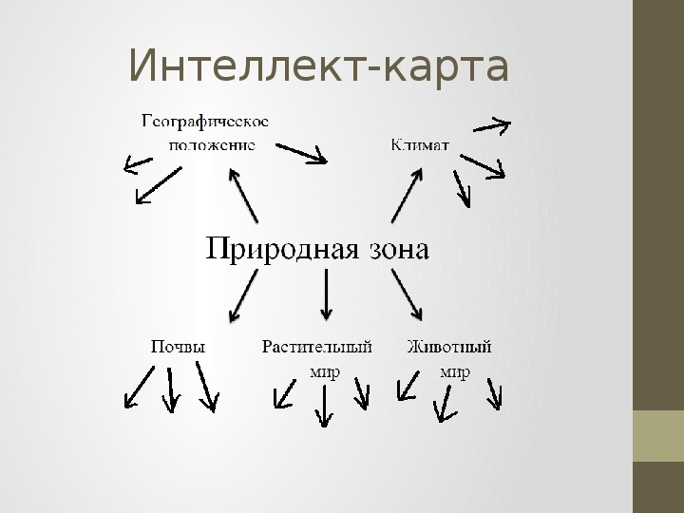

- ‍Конкретизация. Здесь можно задействовать рисунки и короткие описания. На этом этапе уточняем темы второго уровня.
От каждой ветви второго порядка отводим ветви третьего порядка с изображением и названием типов природных зон.
При методе интеллект-карт слова будут запоминаться уже при составлении карты, а благодаря чёткой структуре лексику будет легко повторять.
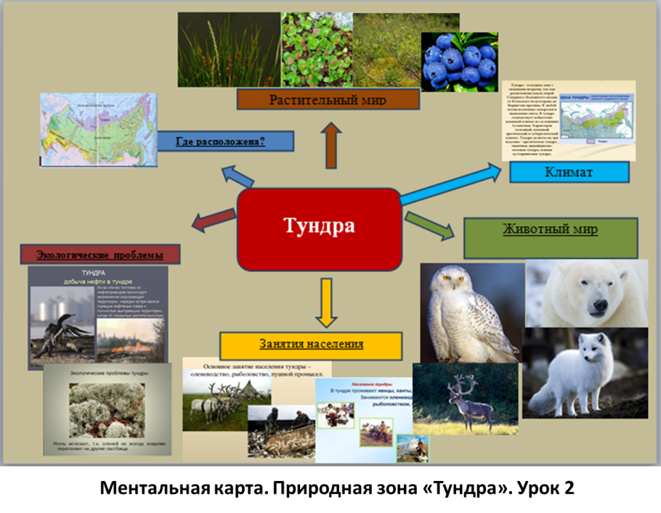
Преимущества интеллект-карт
- экономия времени;
- простота заполнения информации;
- приближенность к виду рождения мысли в голове;
- развитие логического, творческого и ассоциативного мышления;
- наглядность структуры и логики взаимосвязи;
- акцентирование внимания на основной мысли и второстепенных;
- визуальная лёгкость восприятия с чёткой структурой по порядкам.

Примеры использования интеллектуальных карт на уроках географии.
При изучении темы «Рельеф Земли» в 5 классе ученикам необходимо рассмотреть схему и заполнить пропуски используя физическую карту мира в атласе. Необходимо вписать названия географических объектов (примеры гор и равнин), которые соответствуют данным характеристикам.
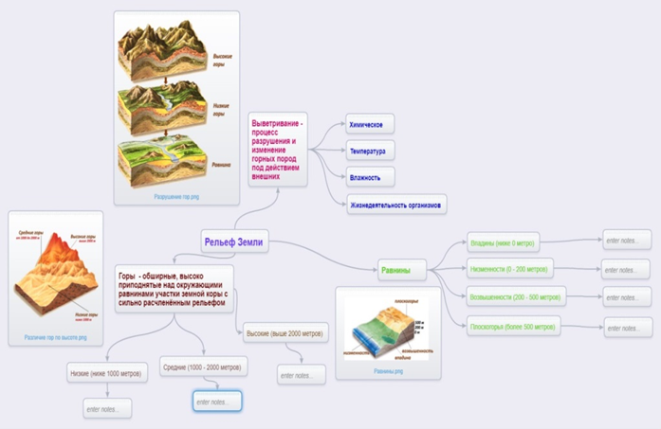
На Интеллект – карте «Россия – Родина моя» в центре располагается главная информация – карта России. От неё к периферии расходятся несколько ветвей, которые несут с собой дополнительную информацию о национальный составе России, крупнейших городах, природных зонах, растительном и животном мире, а также заповедниках России. Затем крупные ветви разделяются на более мелкие, каждое слово имеет ассоциацию с другим. Данная интеллект- карта является визитной карточкой России и её можно использовать на уроках общественно – научных дисциплин, а также на уроках географии в 8 – 9 классе.

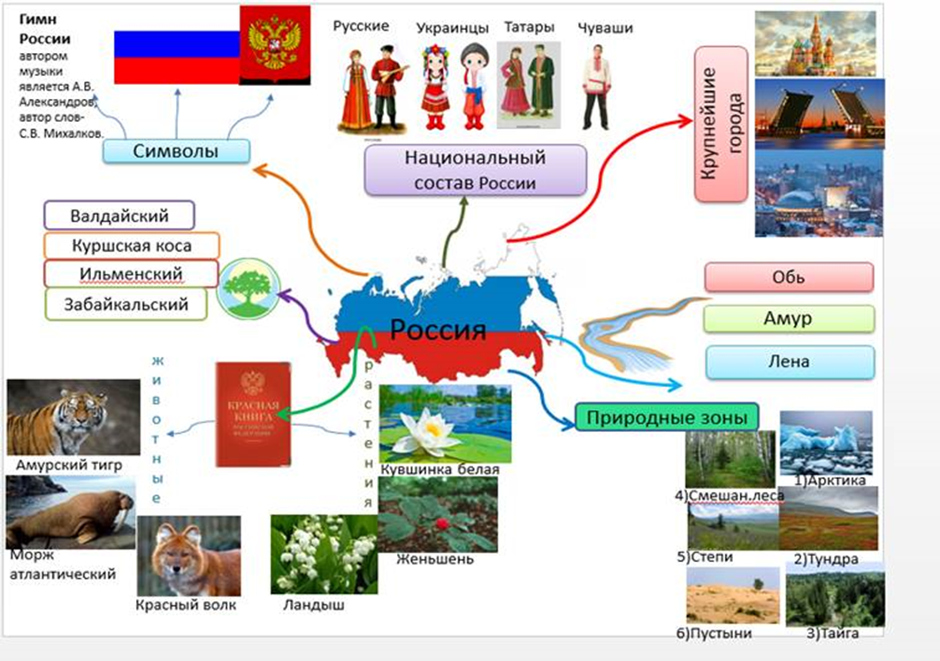

Вывод
Метод интеллект-карт помогает обучающимся реализовывать себя, положительно влияет на развитие их личности, дает возможность раскрыть свои творческие способности. Работа с интеллект – картами формирует умение поиска информации в различных источниках, ребята учатся работать в группе, наглядно видят продукт своего труда, анализируют его, каждый оценивают свой вклад в проделанную работу, обобщение содержания темы приобщают учащихся к самообразованию. Программа обучения географии включает в себя знания из нескольких учебных дисциплин. Поэтому важно использовать интеллект-карт на уроках, так как она реализует межпредметные связи. С помощью интеллект карт реализуется системно- деятельностный подход, знания становятся более прочными, формируются умения и навыки, что очень важно.
Интеллект-карты — это инструмент, позволяющий: проще работать с информацией: запоминать, понимать, восстанавливать логику.

Интернет-ресурсы по составлению интеллектуальных карт:
http://www.mind-map.ru/
https://www.spiderscribe.net/
Использование метода интеллект - карт на уроках географии, как средство достижения новых образовательных результатов. Режим доступа: http://kadnavy.mskobr.ru/files/ispol_zovanie_metoda_intellekt_-_kart
Список литературы:
- Асмолов, А. Г. Формирование универсальных учебных действий в основной школе: от действия к мысли пособие для учителей / А. Г. Асмолов. – М. Просвещение, 2013.
- Вестицкий М. Б. и др. Интеллект –карты — новое средство обучения Географии в школе. — 1984.
- Краснов Ф. Ю. Использование интеллект-карт на уроках географии, 2018 г.
- Бьюзен Т. Карты памяти. Используй свою память на 100 % - РосмэнПресс, 2007 г.

